Matematika 29. 5.
- Hra: Najdi správný stín
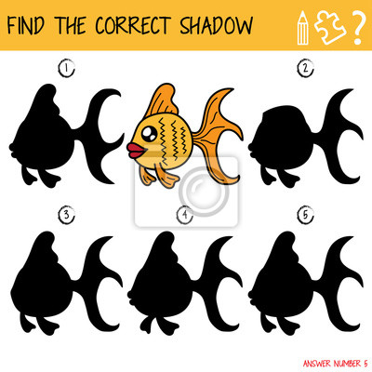
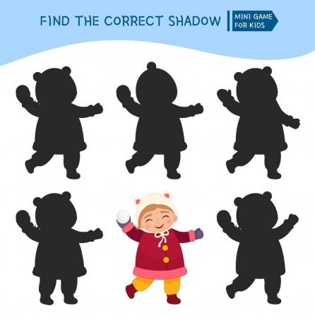
- Učebnice str. 150
150 / 1
- _ _ _ _
- _ _ 0 _ _ _ _ _
- Nejmenší 1 _ _ _ _ _ největší 9 _ _ _ _ _

150 / 2
a | 284 | 374 | 980 | 2 700
a + 67
a - 95

X | třetina z X | šestina z X | pětina z X
270
 | 50
 |  | 120

150 / 3
3 200 – 1800 =
2 700 – 1 200 =
1 800 – 900 = ______________________
Celkem = ………………………………………..

150 / 4
Dospělácké 2 438
Dětské 2438 – 890 = ___________
Celkem______________________________

150 / 5
- den 1 536
- den 1536 + 672 = ___________
- den (1 536 +1536 + 672) - 320 = __________________

Celkem = __________________________________

150 / 6 – písemně

150 / 7
(276 : 12) .4 =________
nebo 276 :3 =____________ (4 kg je 3x méně než 12, takže i částka bude 3x menší)

3. Vymyslete slovní úlohu s příklady
3 . 15 + 5 . 18
2 . (8 + 11)

